Télécharger un fichier .

Pour ce faire, il faut un « Widget » intitulé « fichier à télécharger » .

Où va-t-on le trouver ?

Plus bas que la fenêtre dans laquelle vous rédiger votre page « net » .

Mais il y a « rien » !

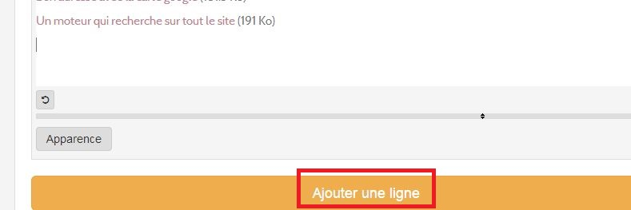

Effectivement…
Il faut faire un clic sur « ajouter une ligne »…
Et là le choix apparait ….

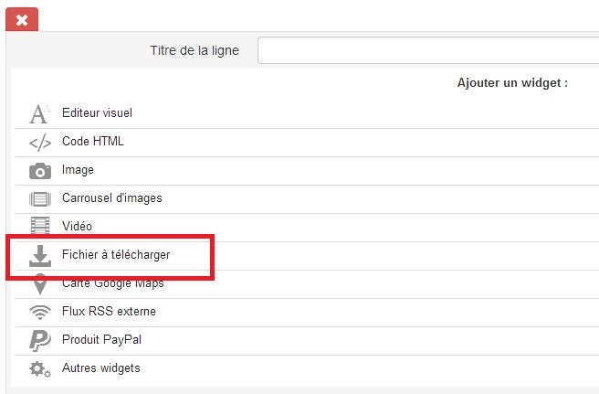

Bon … D’accord…
Mais on ne sait mettre qu’un seul « fichier à télécharger » ?

Non pas du tout ; on peut en mettre autant qu’on en veut,
mais à chaque fois il faut soit
- « ajouter une ligne »
- « ajouter une colonne » .

Bon … d’accord,
Mais ça avance à quoi de télécharger un fichier qu’on peut de toutes façons « ouvrir » ?

Ben …
C’est beaucoup plus facile ….

